Svaz chovatelů ovcí a koz v ČR a OVEKO a.s. ve spolupráci s obcí Malhostovice pořádají v přírodním areálu Zlobice
v sobotu 3. listopadu 2007
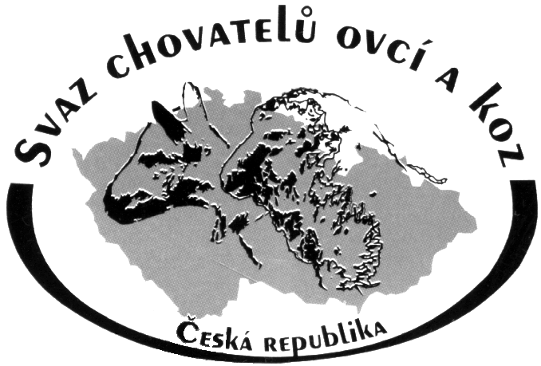

10. Otevřené mistrovství ČR ve střihání ovcí 2007
Kdy: sobota 3. listopadu, začátek od 9.00 hodin
KdE: přírodní areál Zlobice
KATEGORIE: muži do 55 roků, ženy do 55 roků, senioři
Program MISTROVSTVÍ:
9.00 Slavnostní zahájení
9.30 Základní kola mistrovství
13.00 1. semifinále muži
14.00 2 .semifinále muži
15.30 Finále senioři
16.15 Finále ženy
17.00 Finále muži
19.00 Slavnostní vyhlášení výsledků MISTROVSTVÍ ČR v Kolibě a taneční zábava při poslechu kapely Nová Tchýně
V průběhu mistrovství Vám nabídneme speciality z jehněčího masa, ovčí a kozí sýry a další dobroty, možnost nákupu chovatelských potřeb, výrobků z pravé ovčí vlny, upomínkových předmětů.
Jak se k nám dostanete: Z Brna směr Svitavy a v Lipůvce odbočte vlevo na Tišnov. Po ujetí asi 1 km odbočte opět vlevo na cestu z betonových panelů. Dále pokračujte po této cestě a po ujetí cca 3 km přijedete na kopec Zlobici a do celého areálu. Nebo pěšky po červené z města Kuřim a kolem Jezírek z Malhostovic a Nuzířova.
